Образовательный маршрут с 14.04.2020-20.04.2020

1. Развитие и тренировка координации движений пальцев, развитие внимания

Упражнение «Зеркало» («Обезьянки»).

Предложите ребенку стать "зеркалом" (обезьянкой) и повторять позы, ему предлагаемые:

Ну-ка, зеркальце, смотри! Все нам верно повтори! Встану я перед тобой, Повторяй-ка все за мной!

Стоя перед ребенком, меняйте положение рук: "руки в стороны"; "руки наверху", "одна рука вперед, другая - на голову и т.п.

1. Упражнения на развитие гибкости ума и словарного запаса.
2. «Бывает - не бывает».

Называете какую-нибудь ситуацию и бросаете ребенку мяч. Ребенок должен поймать мяч в том случае, если названная ситуация бывает, а если - нет, то мяч надо отбить.

Ситуации можно предлагать разные: папа ушел на работу; поезд летит по небу; кошка хочет есть; почтальон принес письмо; яблоко соленое; дом пошел гулять; туфли стеклянные и т.д.

2). Угадай по описанию.

Взрослый предлагает угадать, о чем (о каком овоще, животном, игрушке) он говорит и дает описание этого предмета. Например: Это овощ. Он красный, круглый, сочный (помидор). Если ребенок затрудняется с ответом, перед ним выкладывают картинки с различными овощами, и он находит нужный.

1. Игра на развитие мышления

Отгадывание небылиц.

Взрослый рассказывает о чем-то, включая в свой рассказ несколько небылиц. Ребенок должен заметить и объяснить, почему так не бывает.

Пример: Я вот что хочу вам рассказать. Вот вчера - иду я по дороге, солнышко светит, темно, листочки синие под ногами шуршат. И вдруг из-за угла как выскочит собака, как зарычит на меня: "Ку-ка-ре-ку!" - и рога уже наставила. Я испугался и убежал. А ты бы испугался?

Иду я вчера по лесу. Кругом машины ездят, светофоры мигают. Вдруг вижу - гриб. На веточке растет. Среди листочков зеленых спрятался. Я подпрыгнул и сорвал его.

Пришел я на речку. Смотрю - сидит на берегу рыба, ногу на ногу закинула и сосиску жует. Я подошел, а она прыг в воду - и уплыла.

1. 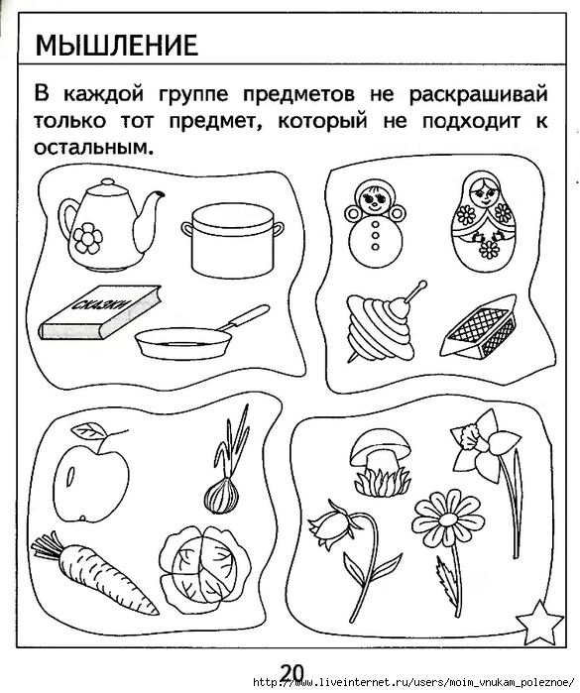
2. Упражнение на визуализацию.

"На что это похоже"?

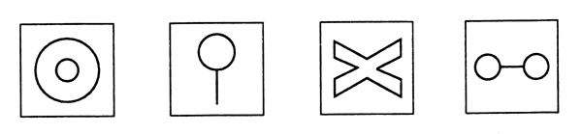

Задание: надо придумать как можно больше ассоциаций на каждую картинку.

1. Упражнения на развитие внимания

1).

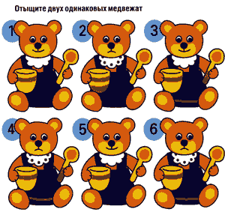

2). Как ты думаешь, какая игрушка пропала с полки? А какая игрушка появилась?

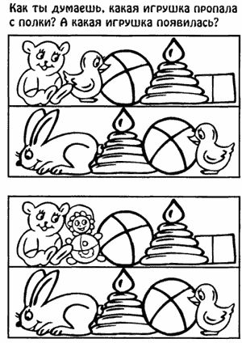

1. Кинезиологическое упражнение

